Jegyzőkönyv

Adatbázis rendszerek I.

Féléves feladat

Készítette: **Dávid Rebeka**

Nepunkód: EQ4B3D

Gyak: **Kedd** 8-10

**A feladat leírása:**

A feladatban egy olyan ER modellt csináltam, ami megmutatja egy adott Étterem tulajdonosának, hogyan is működnek a munkafolyamatok a termelés beszerzésétől egészen az étel asztalra kerüléséig. Összesen 6 egyed található benne:

Termelő, Beszállító, Étterem, Személyzet, Vendég és Foglalás

A Termelő egyed tartalmazza az össze információt a termelőről, ahonnan az alapanyagok érkeznek. Minden termelőnek van név, cím és Elérhetőség tulajdonsága.

A termelőtől az élelmiszert egy Beszállító viszi el az Étterembe, ezért neki is csináltam egy külön egyedet. A Beszállító tulajdonságaihoz tartozik a Név, cím és Elérhetőség. A termelő és Beszállító közötti kapcsolatnál megtudjuk, hogy mikor, miből és mekkora mennyiséget vesz fel a termelőtől.

Az Étterem egyed tulajdonságaihoz tartozik a tulajdonos, cím, Név menü és Elérhetőség. A Beszállítóval lévő kapcsolatánál megtudjuk, hogy mikor vette át az Árut, mekkora mennyiséget vásároltak és ezért mennyit fizetett. Az ár tulajdonságot az Áru és mennyiség segítségével tudjuk kiszámítani.

A Személyzet egyednél külön azonosító tulajdonságot csináltam kulcsnak, mivel egy ember személyigazolványának száma is változhat. Ezen kívül még tároljuk a Névét, lakcímét, Elérhetőségét Születési dátumát és hogy milyen Munkakörben dolgozik. Az Étterem egyeddel való kapcsolatánál lévő tulajdonságokból megtudjuk mióta dolgozik az Étteremnél, illetve, hogy az Étterem hány főt foglalkoztat.

A Vendég egyed gyenge egyedtípusú, mivel nincsen semmilyen kulcsa. Tulajdonságánál azt tudjuk meg, hogy egy bizonyos napon hány olyan ember fáradt be az Étterembe, akik előtte nem foglaltak náluk asztalt. Kiszolgál kapcsolattal kapcsolódik a Személyzet egyedhez, illetve ellátogat kapcsolattal az Étterem egyedhez, amik a gyenge egyedtípus miatt gyenge kapcsolatok.

A Foglalás egyed tulajdonságai, hogy hány egy adott Foglalást melyik dátumra egyeztették és ennél a Foglalásnál hány főre kérték az asztalt.

Az Elérhetőség tulajdonság minden egyednél többértékű, mivel lehet egyszerre telefonszáma, e-mail címe, ahol lehetséges ott weboldala is. A cím tulajdonság pedig mindenhol összetett, mivel egy cím Irányítószámból Utcanévből és Házszámból áll.

A Termelő-Beszállító között N:M kapcsolat van, milyen egy adott termelőtől több Beszállító is vehet fel Árut, illetve egy adott Beszállító is mehet több termelőhöz pl. húsért és zöldségért máshoz megy.

Fontos elmondanom, hogy mivel egy adott Étteremről van szó a kapcsolatok máshogy alakultak, mint megszokott lenne.

A Beszállító-Étterem kapcsolatot 1:N-re állítottam, mivel ennek az adott Étteremnek több Beszállítója is lehet.

A Személyzet-Étterem kapcsolat szintén 1:N, mivel az Étterem egyszerre több személyt is foglalkoztat.

A Vendég-Személyzet kapcsolat azért 1:N, hiszen egy pincér egy este alatt több Vendéghez is szállít Ételt, illetve egy szakács is egyszerre több Vendégnek készíti el a rendelését.

Végül a Vendég-Étterem kapcsolat azért 1:N, mivel ebben az adott Étteremben egyszerre több Vendég is megfordul, viszont egy Vendég egyszerre csak egy Étteremben tartózkodhat.

**Az adatbázis ER modellje:**

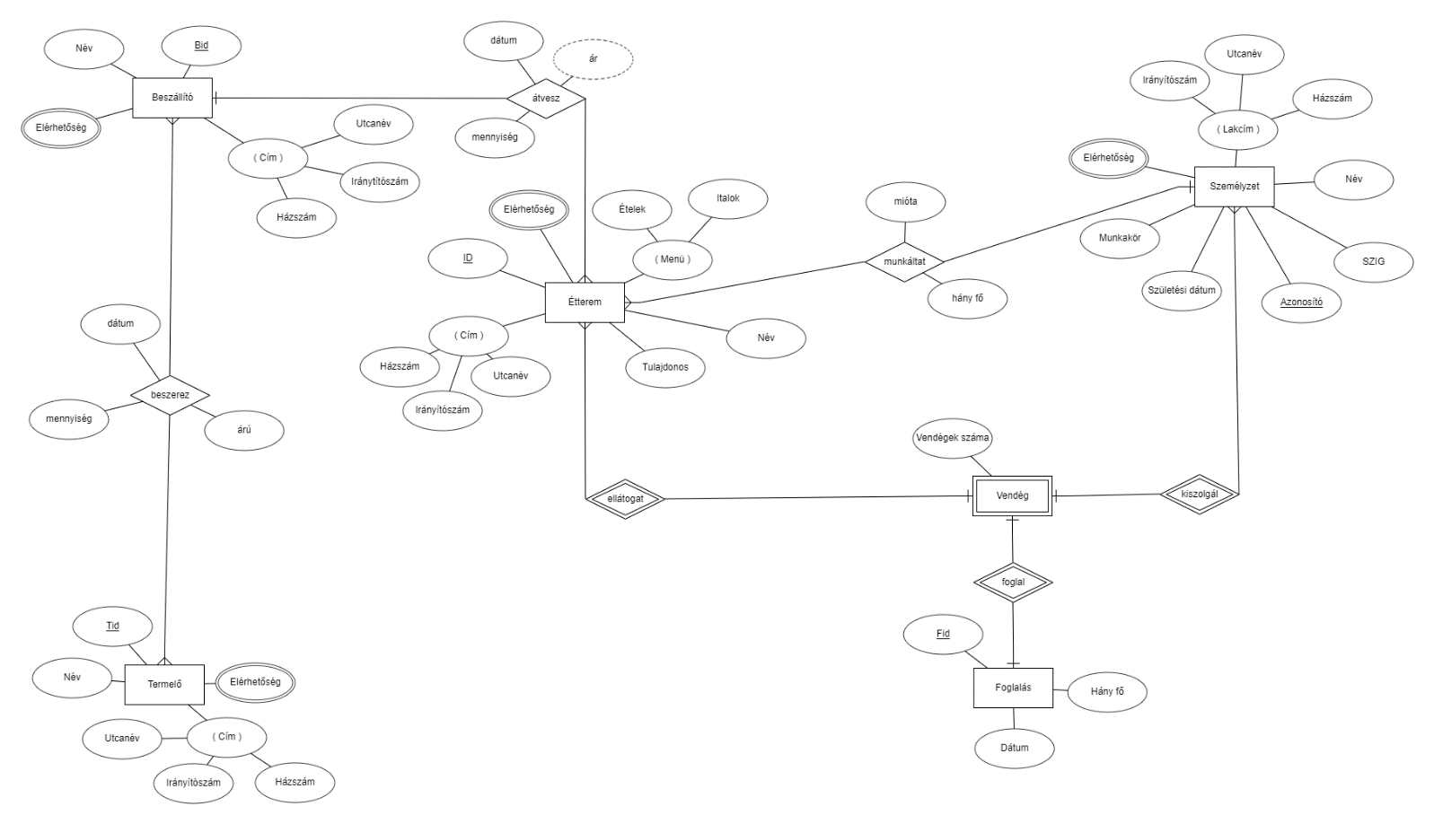

**Az adatbázis konvertálása relációs modellre:**

Az átláthatóság érdekében néhány egyednek átneveztem az id-jét.

A Termelő egyedből egy tábla lesz és mivel a cím tulajdonság összetett, ezért ez eltűnik és csak az Irányítószám, Utcanév, Házszám és Név tulajdonságok maradnak meg. Az Elérhetőség többértékű tulajdonsága a táblának, igy ez egy új táblába kerül, ami idegenkulccsal kapcsolódik a termelő táblához.

A Beszállító egyed is tábla lesz a megadott tulajdonságokkal: Név, Irányítószám, Utcanév, Házszám hasonlóan a termelő táblával. Az Elérhetőség tulajdonság itt is új táblát kap. A termelő és Beszállító között mivel N:M kapcsolat áll, ezért a kapcsolat egy új táblába kerül, amely a két egyed elsődleges kulcsait, illetve egy Áru tulajdonságot tartalmaz.

Tábla lesz az Étterem egyed is, ahol az összetett tulajdonság eltűnik, így a Név, Tulajdonos, Irányítószám, Utcanév és Házszám marad. Az előzőekhez hasonlóan az Elérhetőség új táblát kap, aminek id-jét tartalmazza a tábla. Mivel egy bizonyos Étteremről van szó, ezért a Beszállító, Személyzet és Vendég közötti 1:N kapcsolat miatt a tábla tartalmazza ezeknek az id-jét is.

A Személyzet táblába tartozik a Név, Irányítószám, Házszám, Utcanév, Munkakör, SZIG és Születési dátum tulajdonság, valamint egy új táblához kapcsolva az Elérhetősége is megjelenik.

A Vendég egyed, mivel az ER modellben gyenge egyedtípus volt, ezért nincs saját id-je. Megtalálható benne a Vendégek számát tartalmazó tulajdonság, illetve az 1:N kapcsolat miatt a Személyzet, Étterem és Foglalás táblák id-je is.

A Foglalás táblában lévő tulajdonságok: hány fő, dátum.

**Az adatbázis relációs modellje:**

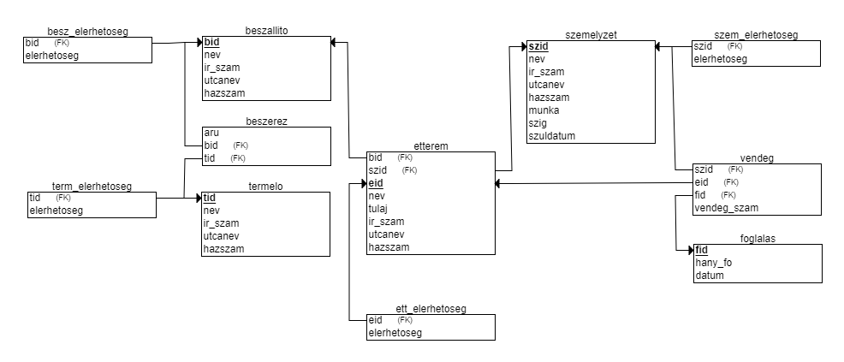

**Az adatbázis relációs sémái:**

termelo [tid,nev,ir_szam,utcanev,hazszam]

term_elerhetoseg [tid, elerhetoseg]

beszerez [aru,bid,tid]

beszallito [bid,nev,ir_szam,utcanev,hazszam]

besz_elerhetoseg [bid,elerhetoseg]

etterem [bid,eid,szid,nev,tulaj,ir_szam,utcanev,hazszam]

ett_elerhetoseg [eid,elerhetoseg]

szemelyzet [szid,nev,ir_szam,utcanev,hazszam,munka,szig,szuldatum]

szem_elerhetoseg [szid,elerhetoseg]

vendeg [szid,fid,vendeg_szam]

foglalas [fid,hany_fo,datum]

**Táblák létrehozása:**

Létrehozásnál fontos odafigyelnünk a sorrendre. Először azokat a táblákat hozzuk létre, amelyekben nincs idegen kulcs. Négy ilyen tábla van: termelo, beszallito, szemelyzet és foglalas.

A termelo táblában az elsődleges kulcs (tid), ir_szam és hazszam int típusú, nem vehet fel null értéket. A nev, utcanev varchar típusú és maximum 40 karaktert tartalmazhat.

A beszallito táblában az elsődleges kulcs (bid) mellett az ir_szam és hazszam is int típusú, nem vehet fel null értéket. A nev és utcanev varchar típusú maximum 40 karakterrel.

A következő tábla a szemelyzet tábla. Az elsődleges kulcs (szid), ir_szam, hazszam int típusú, nem vehet fel null értéket. A nev, utcanev, munka és szig varchar típusú és maximum 40 karaktert tartalmazhat, valamint a szuldatum date típusú.

Az utolsó tábla, ami nem tartalmaz idegen kulcsot a foglalas tábla. Az elsődleges kulcs (fid) és a hany_fo tulajdonság int, a datum tulajdonság pedig date típusú.

A következőkben leírnám az idegen kulcsokat tartalmazó táblákat is.

A term_elerhetoseg tábla tartalmazza a termelo tábla elsődleges kulcsát idegen kulcsként (tid), ami int típusú, nem vehet fel null értéket, valamint tartalmazza az elerhetoseget, ami varchar típusú és maximum 40 karaktart tartalmazhat.

A besz_elerhetoseg tábla a term_elerhetoseg táblával annyiban tér el, hogy a beszallito tábla elsődleges kulcsát tartalmazza idegen kulcsként (bid) int típusban, ami nem vehet fel null értéket.

Az ett_elerhetoseg tábla idegen kulcsként tartalmazza az etterem elsődleges kulcsát (eid), int típusú és nem vehet fel null értéket. Emellett tartalmazza az elerhetoseg tulajdonságot, aminek varchar típusa van és maximum 40 karaktert tartalmazhat.

Az egyik legnagyobb tábla az etterem, ami az elsődleges kulcsa mellett (eid) tartalmazza a beszallito és szemelyzet elsődleges kulcsait is (bid, szid) másodlagos kulcsként. Ezeknek int típust adtam és nem vehetnek fel null értéket. Emellett a tulaj és utcanev tulajdonság varchar típusú és maximum 40 karaktert tartalmazhat. Megtalálható még az ir_szam és hazszam tulajdonság, ami a kulcsokhoz hasonlóan int típusú és szintén nem vehet fel null értéket.

A szem_elerhetoseg tábla tartalmazza a szemelyzet elsődleges kulcsát (szid) másodlagos int típusú kulcsként, nem vehet fel null értéket. Valamit az elerhetoseget, ami varchar típusú és maximum 40 karaktert tartalmazhat.

A vendeg tábla, mivel az ER modellben gyenge egyedtípusú volt, ezért elsődleges kulcsa nincs. Tartalmazza ellenben a szemelyzet, az etterem valamint a foglalas elsődleges kulcsait (szid, eid, fid) másodlagos int típusú kulcsként. Emellett megtalálható benne a vendeg_szam tulajdonság, ami szintén int típusú. Egyik sem nem vehet fel null értéket.

Egy kapcsolótáblával rendelkezünk: beszerez, ami tartalmazza a termelo és beszallito elsődleges kulcsait (tid, bid) másodlagos kulcsként, valamint az aru tulajdonságot, ami varchar típusú.

CREATE TABLE termelo (

nev VARCHAR(40),

ir_szam INT NOT NULL,

utcanev VARCHAR(40),

hazszam INT NOT NULL,

tid INT NOT NULL,

PRIMARY KEY (tid)

);

CREATE TABLE beszallito (

nev VARCHAR(40),

ir_szam INT NOT NULL,

utcanev VARCHAR(40),

hazszam INT NOT NULL,

bid INT NOT NULL,

PRIMARY KEY (bid)

);

CREATE TABLE szemelyzet (

nev VARCHAR(40),

ir_szam INT NOT NULL,

utcanev VARCHAR(40),

hazszam INT NOT NULL,

munka VARCHAR(40),

szig VARCHAR(40),

szuldatum DATE,

szid INT NOT NULL,

PRIMARY KEY (szid)

);

CREATE TABLE foglalas (

hany_fo INT NOT NULL,

datum DATE,

fid INT NOT NULL,

PRIMARY KEY (fid)

);

CREATE TABLE term_elerhetoseg (

elerhetoseg VARCHAR(40),

tid INT NOT NULL,

FOREIGN KEY (tid) REFERENCES termelo(tid)

);

CREATE TABLE besz_elerhetoseg (

elerhetoseg VARCHAR(40),

bid INT NOT NULL,

FOREIGN KEY (bid) REFERENCES beszallito(bid)

);

CREATE TABLE etterem (

nev VARCHAR(40),

tulaj VARCHAR(40),

ir_szam INT NOT NULL,

utcanev VARCHAR(40),

hazszam INT NOT NULL,

eid INT NOT NULL,

bid INT NOT NULL,

szid INT NOT NULL,

PRIMARY KEY (eid),

FOREIGN KEY (bid) REFERENCES beszallito(bid),

FOREIGN KEY (szid) REFERENCES szemelyzet(szid)

);

CREATE TABLE ett_elerhetoseg (

elerhetoseg VARCHAR(40),

eid INT NOT NULL,

FOREIGN KEY (eid) REFERENCES etterem(eid)

);

CREATE TABLE szem_elerhetoseg (

elerhetoseg VARCHAR(40),

szid INT NOT NULL,

FOREIGN KEY (szid) REFERENCES szemelyzet(szid)

);

CREATE TABLE vendeg (

vendeg_szam INT NOT NULL,

szid INT NOT NULL,

eid INT NOT NULL,

fid INT NOT NULL,

FOREIGN KEY (szid) REFERENCES szemelyzet(szid),

FOREIGN KEY (eid) REFERENCES etterem(eid),

FOREIGN KEY (fid) REFERENCES foglalas(fid)

);

CREATE TABLE beszerez (

aru VARCHAR(40),

bid INT NOT NULL,

tid INT NOT NULL,

FOREIGN KEY (bid) REFERENCES beszallito(bid),

FOREIGN KEY (tid) REFERENCES termelo(tid)

);

INSERT INTO termelo VALUES ('ÚjudvartermelőiPiac',8778,'főút',73,1);

INSERT INTO termelo VALUES ('HévízitermelőiPiac',8380,'Királyút',12,2);

INSERT INTO termelo VALUES ('ŐriszentpéterHelyitermelőiPiac',9941,'Városszer',94,3);

INSERT INTO beszallito VALUES ('HirviTransportKft.',8553,'KossuthLajosutca',47,6);

INSERT INTO beszallito VALUES ('ValidusTransKft.',8400,'Iparipark',15,7);

INSERT INTO beszallito VALUES ('LencseTransKft.',2900,'TörökIgnácutca',87,8);

INSERT INTO beszallito VALUES ('OrsulicsKft.',7761,'MunkácsyMihályutca',56,9);

INSERT INTO szemelyzet VALUES ('KissPéter',8800,'Rózsautca',25,'szakács','156934AS',TO_DATE(’19791025’,’yyyymmdd’),16);

INSERT INTO szemelyzet VALUES

('PéldaPéter',1534,'Főút',15,'takarító','364825SA', TO_DATE(’19980513’,’yyyymmdd’),153);

INSERT INTO szemelyzet VALUES

('MunkaMónika',6758,'Pálkörút',15,'takarító','184765SE', TO_DATE(’19850530’,’yyyymmdd’),486);

INSERT INTO szemelyzet VALUES

('MihályKriszta',8496,'Táncsicsutca',85,'pincér','187263LK', TO_DATE(’19940601’,’yyyymmdd’),4866);

INSERT INTO foglalas VALUES (4,TO_DATE('20220415','yyyymmdd'),1000);

INSERT INTO foglalas VALUES (2,TO_DATE('20210101','yyyymmdd'),1001);

INSERT INTO foglalas VALUES (10,TO_DATE('20210214','yyyymmdd'),1002);

INSERT INTO term_elerhetoseg VALUES ('06706583654',1);

INSERT INTO term_elerhetoseg VALUES ('06304862596',2);

INSERT INTO term_elerhetoseg VALUES ('06203488785',3);

INSERT INTO besz_elerhetoseg VALUES ('06352569852',6);

INSERT INTO besz_elerhetoseg VALUES ('06301475658',7);

INSERT INTO besz_elerhetoseg VALUES ('06703692584',8);

INSERT INTO besz_elerhetoseg VALUES ('06701234569',9);

INSERT INTO etterem VALUES ('SzőlőskertÉtterem','KovácsÁkos',8800,'Szőlősgazdaút',1,20,6,16);

INSERT INTO etterem VALUES ('SzőlőskertÉtterem','KovácsÁkos',8800,'Szőlősgazdaút',1,21,7,16);

INSERT INTO etterem VALUES ('SzőlőskertÉtterem','KovácsÁkos',8800,'Szőlősgazdaút',1,22,8,16);

INSERT INTO etterem VALUES ('SzőlőskertÉtterem','KovácsÁkos',8800,'Szőlősgazdaút',1,23,9,16);

INSERT INTO ett_elerhetoseg VALUES ('06301593682',20);

INSERT INTO szem_elerhetoseg VALUES ('0641526378',16);

INSERT INTO szem_elerhetoseg VALUES ('0674515621',153);

INSERT INTO szem_elerhetoseg VALUES ('0684515161',486);

INSERT INTO szem_elerhetoseg VALUES ('0674185296',4866);

INSERT INTO vendeg VALUES (2000,4866,20,1000);

INSERT INTO vendeg VALUES (2020,4866,20,1001);

INSERT INTO vendeg VALUES (3000,4866,20,1002);

INSERT INTO beszerez VALUES ('tojás',6,3);

INSERT INTO beszerez VALUES ('sárgarépa',9,3);

INSERT INTO beszerez VALUES ('csirkehús',7,2);

INSERT INTO beszerez VALUES ('disznóhús',8,1);

**Lekérdezések:**

Az összes beszállító kiíratása:

select * from beszallito;

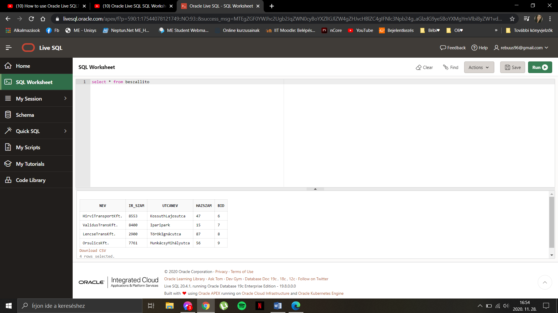

A 16-os kódú személyzeti tag kiíratása:

select * from szemelyzet where szid=16;

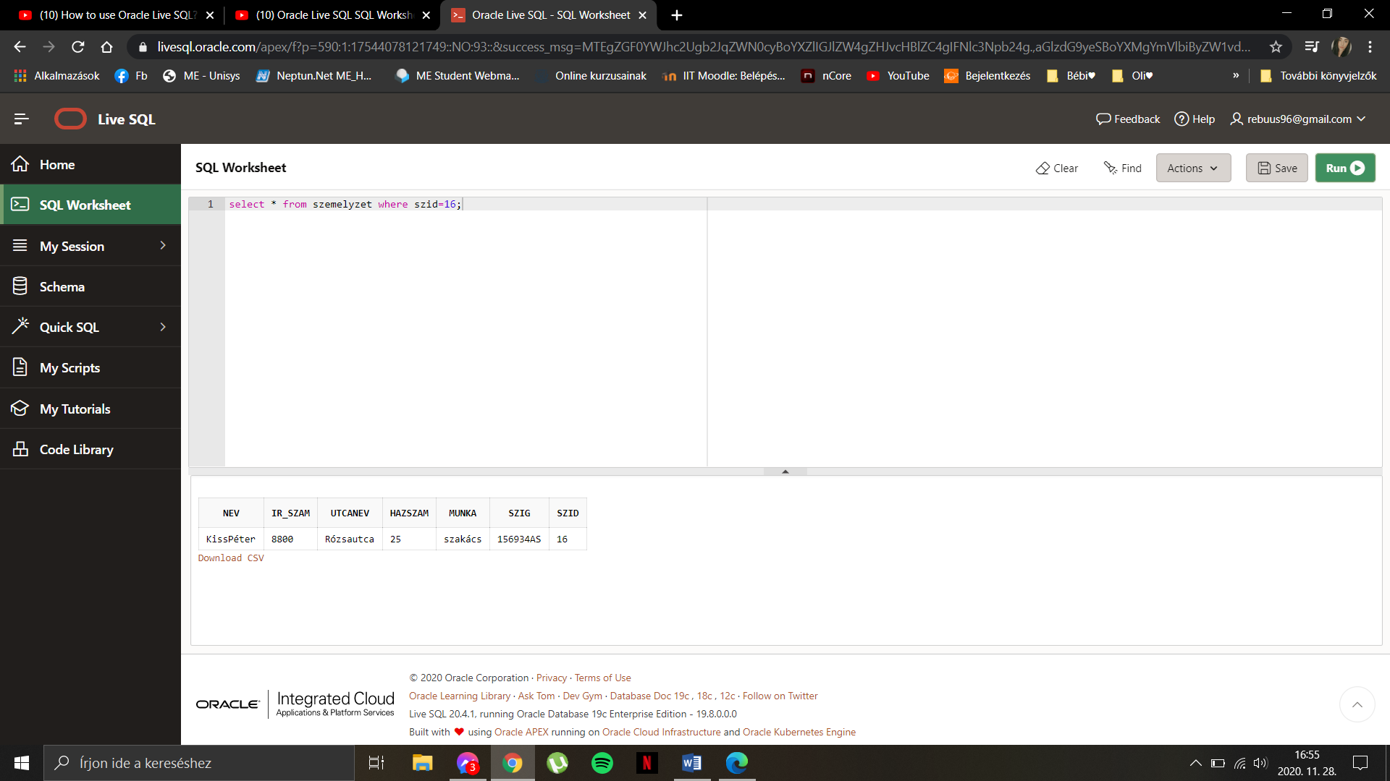

Írjuk ki azokat a foglalásokat, amik 2020.12.01 és 2021.01.31. között történtek:

select * from foglalas where datum between '01-DEC-20' and '31-JAN-21';

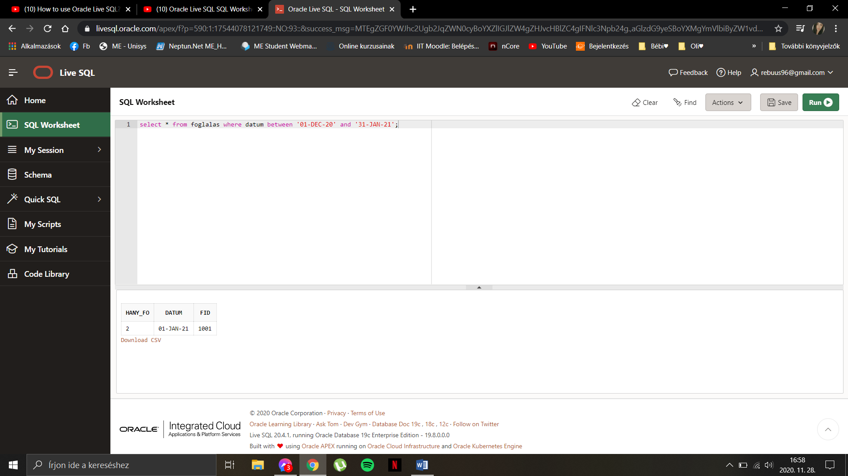

Egyes munkakörben hányan dolgoznak:

select count(szid), munka from szemelyzet group by munka;

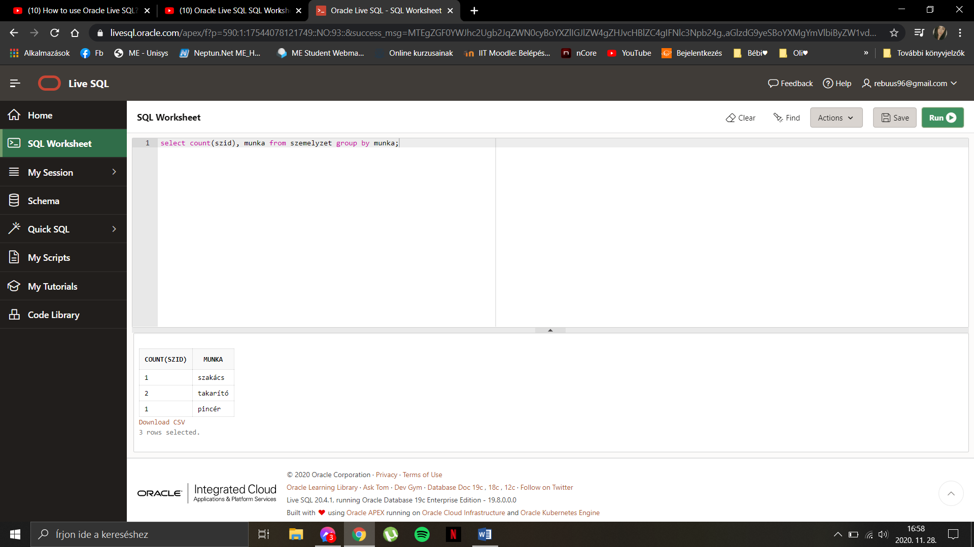

ID alapján megszámoljuk, hány beszállítója van az étteremnek:

select count(bid), nev from etterem group by nev;

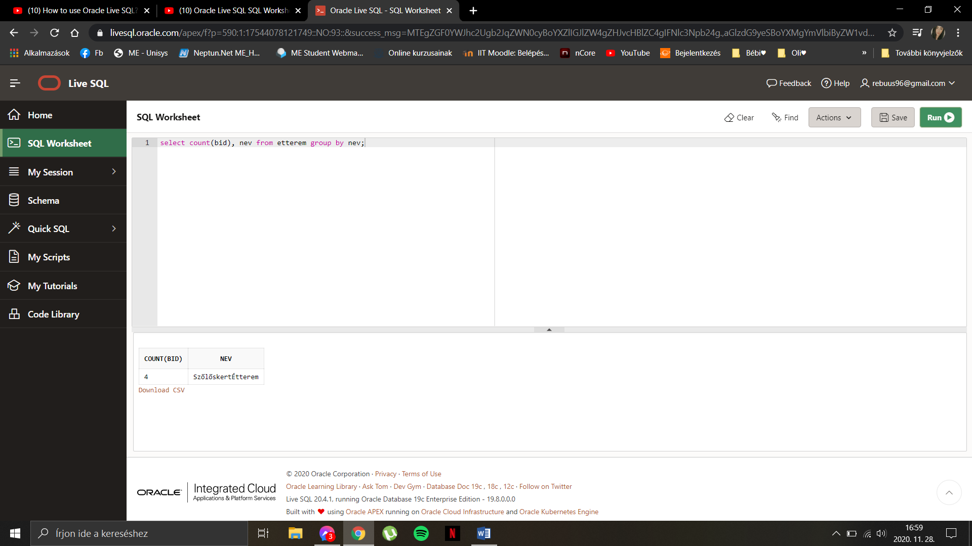

Melyik személyzeti tag áll kapcsolatban a vendégekkel:

select szemelyzet.nev from vendeg inner join szemelyzet on vendeg.szid = szemelyzet.szid;

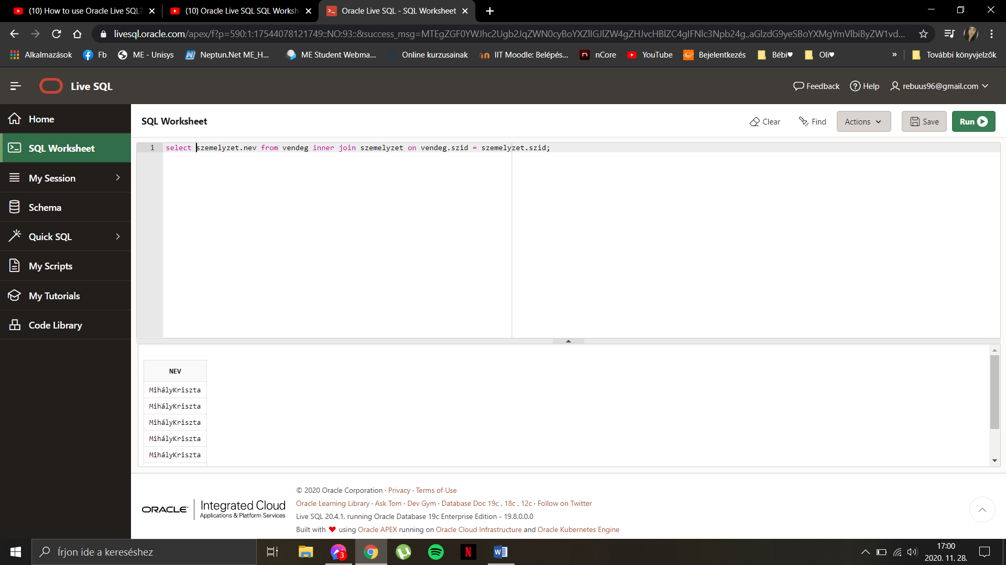

Melyik termelő melyik beszállítóval van kapcsolatban:

select termelo.nev,beszallito.nev,beszallito.ir_szam,beszallito.utcanev,beszallito.hazszam from termelo left join beszerez on termelo.tid = beszerez.tid left join beszallito on beszerez.bid = beszallito.bid;

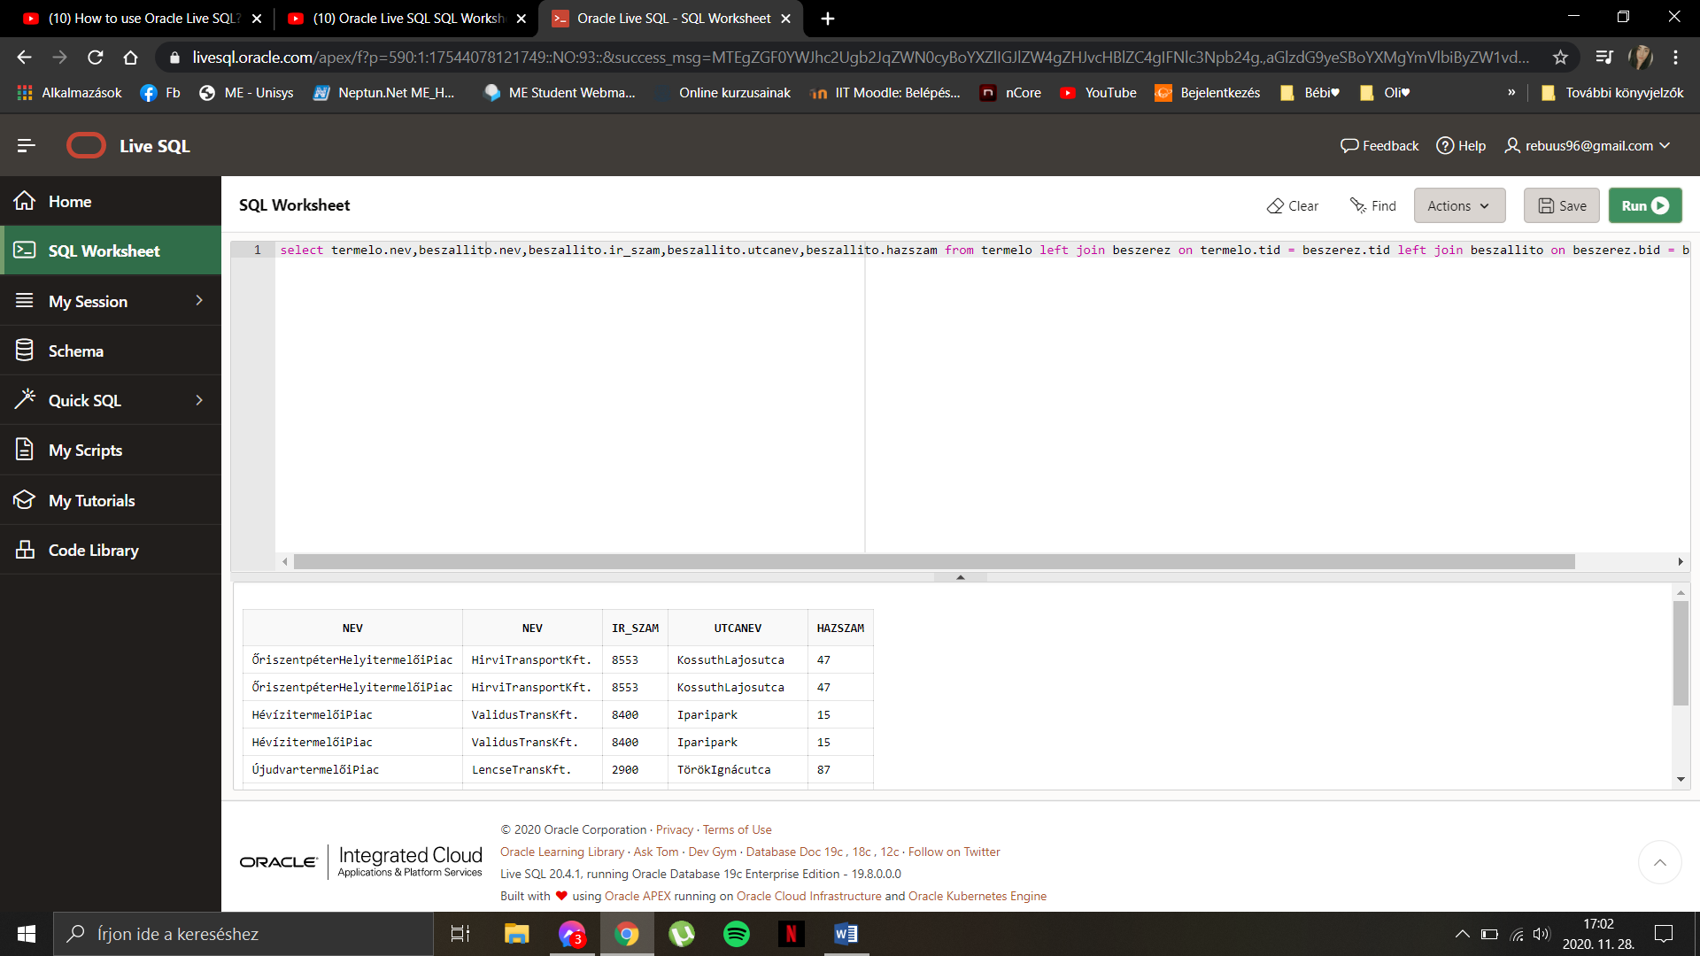

Melyek azok a foglalások, ahol a személyek száma meghaladja az 4 főt:

select fid,hany_fo from foglalas where hany_fo > all (select hany_fo from foglalas where hany_fo = ’4’);

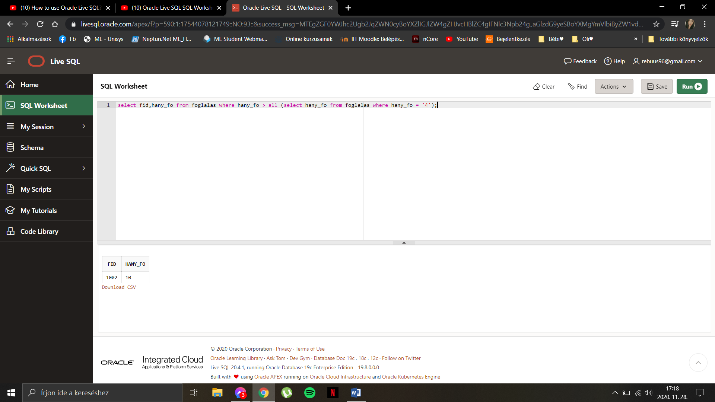

Melyek azok a foglalások, ahol több személyre foglaltak asztalt, mint az 1000 ID-jű foglalás:

select foglalas.datum,foglalas.fid from foglalas where hany_fo > any (select hany_fo from foglalas where fid=’1000’);

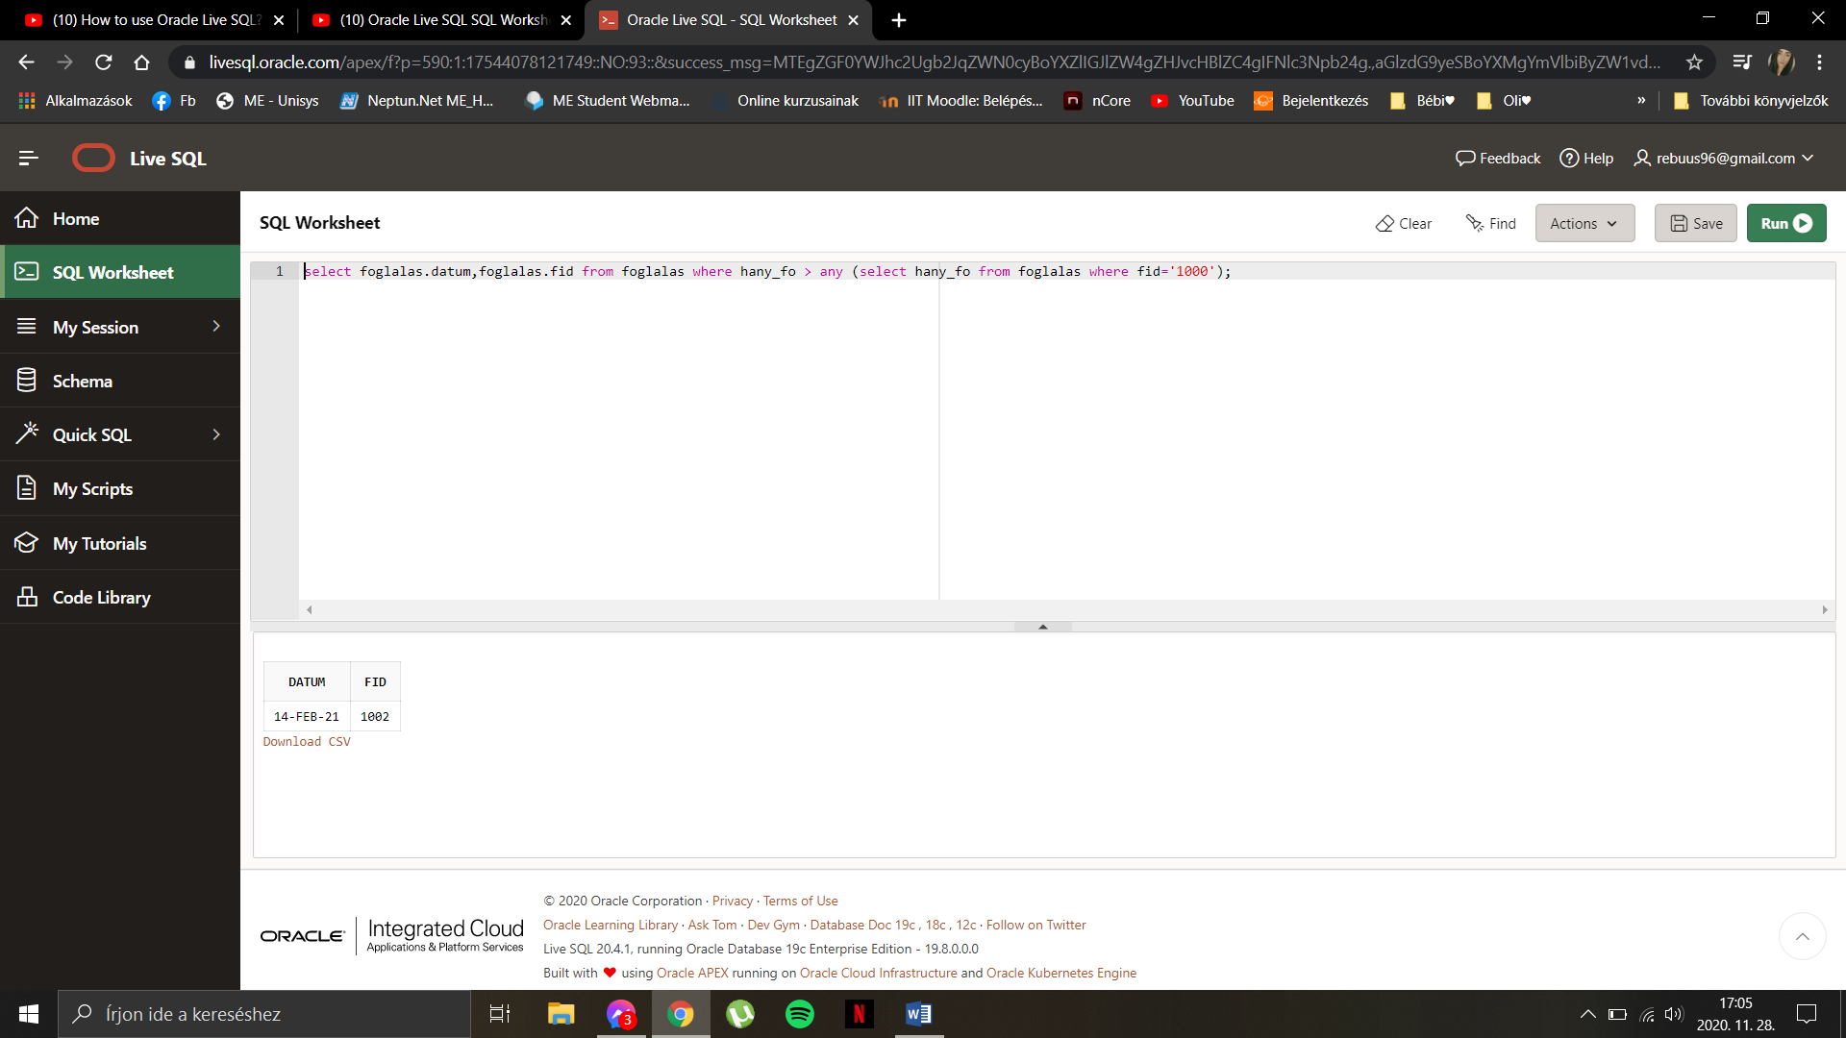

Számítsuk ki a személyzet életkorát:

select nev, trunc((sysdate-to_date(szuldatum))/365.25) as kor from szemelyzet;

